Бекітемін:
Оқу ісі жөніндегі орынбасары: ____________________

Бөлім: | Қысым
Педагогтың аты-жөні:
Күні:
Сынып: 7 | Қатысушылар саны: | Қатыспағандар саны:
Сабақтың тақырыбы: | Қатты денелердің, сұйықтарың және газдардың молекулалық құрылымы
Оқу бағдарламасына сәйкес оқыту мақсаттары: | 7.3.1.1 – заттардың молекулалық құрылысы негізінде, газдардың сұйықтар мен қатты денелердің құрылымын сипаттау
Сабақтың мақсаты: | - заттың молекулалық құрылысының негізгі қағидаларын атайды  - қатты, сұйық, газ күйіндегі бөлшектердің орналасуы мен қозғалысын сипаттайды  - агрегаттық күйлердің қасиеттерін (пішін, көлем) молекулалық құрылыспен түсіндіреді  - газдың сығылғыштығы мен қатты дененің беріктігін бөлшектердің әрекеттесуімен негіздейді
Құндылықтарға баулу: | «Адал азамат» бағдарламасы бойынша: Бірлік және ынтымақ.  «Бірлік бар жерде – тірлік бар» (халық мақалы).  Құндылық топтық жұмыстағы жауапкершілік пен өзара құрмет арқылы жүзеге асады.
Сабақтың барысы:
Сабақтың кезеңі/ уақыт | Педагогтің әрекеті | Оқушының әрекеті | Бағалау | Ресурстар
Сабақтың басы  5 минут  Ұйымдастыру, қызығушылықты ояту, мақсат қою | Ұйымдастыру кезеңі. Сәлемдесу, түгендеу, бағалау парағын тарату.  Білімді өзектендіру: «Түйінді сөздер». Тақтадағы 5 түйінді сөзді («Қайталау» тақырыбынан) пайдаланып, оқушылар 2–3 сөйлемнен тұратын түсіндірме құрайды.  Проблемалық сұрақ: Суды стақаннан тәрелкеге құйсақ, оның пішіні өзгереді, ал көлемі өзгермейді. Ал ауа шардың ішінде бүкіл көлемді алады. Неліктен?  Оқушылардың болжамдары тыңдалып, сабақтың тақырыбы мен мақсаты бірге анықталады. | Түйінді сөздермен байланысты мәтін құрайды.  Болжам айтып, мақсатты анықтауға қатысады. | ҚБ: ауызша кері байланыс, «Бас бармақ». | Слайд  Бағалау парағы
Сабақтың ортасы  15 минут  Кейс-стади. Өмірлік жағдаятты зерттеу | Кейс. Атыраудағы мұнай өңдеу зауытында газды сұйылтып, көлемін жүздеген есе азайтады – тасымалдау оңайлайды. Хош иіссу бөлмеге диффузия арқылы тарайды.  Топтарға 3 сұрақ: 1) Мұнда қандай физикалық құбылыс бар? 2) Оны қандай шамалар сипаттайды? 3) Мәселені қалай шешуге болады?  Кейсті шешуге қажетті теория (мұғалім слайдпен қысқа түсіндіреді, оқушылар Т-кесте толтырады):  - Заттар молекулалардан (атомдардан) тұрады; олар үздіксіз қозғалады және өзара әрекеттеседі.  - Қатты дене: бөлшектер тығыз, тербеледі – пішін мен көлемін сақтайды.  - Сұйық: бөлшектер жақын, орын ауыстырады – көлемін сақтайды, пішінін сақтамайды.  - Газ: бөлшектер алыс, ретсіз қозғалады – пішіні мен көлемі жоқ, оңай сығылады.  - Барлық заттар бөлшектерден (молекулалар, атомдар) тұрады; бөлшектер үздіксіз қозғалады және бір-бірімен тартылады/тебіледі.  - Диффузия – бөлшектердің жылулық қозғалысы салдарынан заттардың өздігінен араласуы; температура артса, тездейді.  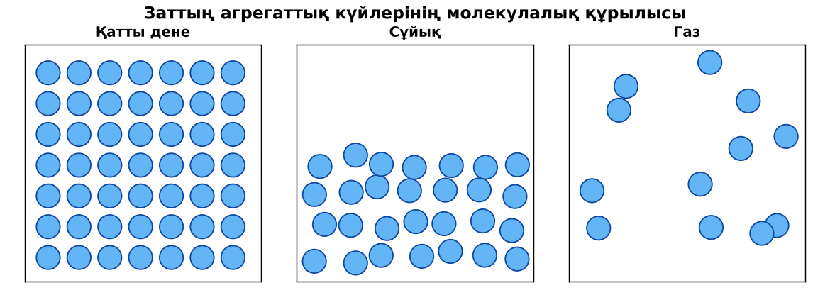  1-сурет. Қатты, сұйық, газ күйіндегі бөлшектердің орналасуы | Кейсті талдап, сұрақтарға топпен жауап береді.  Т-кесте толтырады. | Дескриптор:  - заттың молекулалық құрылысының негізгі қағидаларын атайды;  - топта/жұпта белсенді жұмыс істейді.  2 балл | Физика 7-сынып оқулығы  Кейс карточкасы
Сабақтың ортасы  8 минут  Кейсті шешу. Есептеу және дәлелдеу | Үлгі есеп / мысал. Агрегаттық күйлерді салыстыру  1) Қатты: бөлшектер тығыз, тәртіппен, орнында тербеледі – пішіні мен көлемі тұрақты.  2) Сұйық: тығыз, бірақ тәртіпсіз, «секіреді» – көлемі тұрақты, пішіні ыдыстікі.  3) Газ: алыс, ретсіз, жылдам – пішіні де, көлемі де тұрақсыз.  Жауабы: Күй бөлшектердің орналасуы мен өзара әрекетіне байланысты.  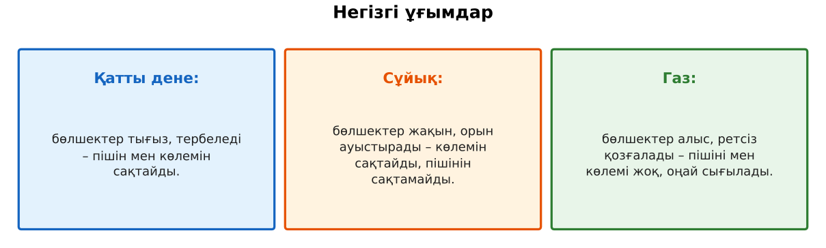  2-сурет. Негізгі ұғымдар  ЕББҚ оқушыларына: ірі шрифтті (16–18) карточкалар, формулалар жадынамасы; белсенді рөл беру (уақыт сақшысы, материал таратушы). | Есептеп, кейске негізделген шешім ұсынады. | Дескриптор: шешімді есептеумен дәлелдейді.  1 балл | Жұмыс дәптері
Сабақтың ортасы  2 минут  Сергіту сәті | «Маятник». Оқушылар қолдарымен маятниктің тербелісін көрсетеді: баяу – жылдам – тоқтау. | Қимылмен орындайды. | Бағаланбайды: белсенділік пен көңіл-күй бақыланады | Тақтадағы нұсқаулық  Музыка (қалауынша)
Сабақтың ортасы  10 минут  Деңгейлік тапсырмалар (жеке жұмыс) | Оқушы деңгейін өзі таңдайды; А деңгейін орындаған оқушы В деңгейіне өтеді (тапсырмалар Қосымша 1-де).  А деңгейі (білу, қолдану):  Мысалдарды агрегаттық күйі бойынша топтастыр: мұз, бу, сүт, тас, ауа, май, оттегі, темір.  В деңгейі (талдау):  Неліктен газ оңай сығылады, ал сұйық іс жүзінде сығылмайды? Молекулалық құрылыспен түсіндір.  С деңгейі (жинақтау, бағалау):  Неліктен иіс бөлмеге тез таралады, ал металдағы бояу баяу сіңеді? Үш күйдегі бөлшектердің қозғалысын салыстырып негізде.  ЕББҚ оқушыларына: суретті тірек-сызба және қадамдық нұсқаулық; жұп-тьютор (күшті оқушымен бірге жұмыс). | Деңгейін таңдап, жеке орындайды.  Жауап кілтімен өзін-өзі тексереді. | Дескриптор:  А: қатты, сұйық, газ күйіндегі бөлшектердің орналасуы мен қозғалысын сипаттайды – 2 балл  В: агрегаттық күйлердің қасиеттерін (пішін, көлем) молекулалық құрылыспен түсіндіреді – 3 балл  С: газдың сығылғыштығы мен қатты дененің беріктігін бөлшектердің әрекеттесуімен негіздейді – 4 балл | Деңгейлік карточкалар  Жауап кілті
Сабақтың соңы  5 минут  Бекіту, рефлексия, үй тапсырмасы | Бекіту: LearningApps викторинасы (мұғалім алдын ала дайындайды). Сұрақтар:  - Пішінін сақтайтын күй? (қатты)  - Ең оңай сығылатын күй? (газ)  - Сұйық көлемін сақтай ма? (иә)  LearningApps: https://learningapps.org/  Рефлексия «Рефлексия ағашы»: жасыл жапырақ – бәрі түсінікті; сары – біраз сұрақ бар; қызыл – қайталау керек.  Үй тапсырмасы (таңдау бойынша):  - А: §22; кесте толтыру.  - В: Үйдегі 9 затты агрегаттық күйі бойынша жіктеу.  - С: Плазма – заттың төртінші күйі туралы хабарлама. | Викторинаға жауап береді.  Балын қосып, өзін-өзі бағалайды.  Рефлексия жасайды. | Дескриптор: викторина сұрақтарының 80%-ына дұрыс жауап береді – 1 балл  Шкала: 90–100% «өте жақсы», 70–89% «жақсы», 50–69% «қанағаттанарлық» | LearningApps (QR)  Kundelik.kz
Мұғалімге ескерту: оқушылар жиі жіберетін қателер
- Мұз қыздырғанда молекулалары «ериді». → Молекулалар өзгермейді, тек орналасуы мен қозғалысы өзгереді.
- Газ бөлшектері ұлғаяды. → Бөлшектер арасындағы қашықтық артады.
Өмірмен байланыс
Атыраудағы мұнай өңдеу зауытында газды сұйылтып, көлемін жүздеген есе азайтады – тасымалдау оңайлайды. Хош иіссу бөлмеге диффузия арқылы тарайды.
Тапсырмалардың жауап кілті
Тапсырма | Жауабы
А | Қатты: мұз, тас, темір. Сұйық: сүт, май. Газ: бу, ауа, оттегі.
В | Газда бөлшектер арасы үлкен, сұйықта бөлшектер бір-біріне өте жақын.
С | Газда бөлшектер еркін әрі жылдам, қатты денеде тек тербеледі – диффузия баяу.
Қосымша 1 | Газ бөлшектері арасында бос кеңістік көп.
Қосымша 2 | Ыстықта диффузия тезірек.
Қосымша 3 | Қатты – мұз, темір; сұйық – су, май; газ – ауа, бу.
Үлгі есеп | Күй бөлшектердің орналасуы мен өзара әрекетіне байланысты.

Қосымша 1. Оқушыға арналған тапсырмалар парағы (басып шығаруға)
Аты-жөні: …………………………………… Сынып: ………… Күні: ……………

А деңгейі
Мысалдарды агрегаттық күйі бойынша топтастыр: мұз, бу, сүт, тас, ауа, май, оттегі, темір.
____________________________________________________________________________________________
____________________________________________________________________________________________

В деңгейі
Неліктен газ оңай сығылады, ал сұйық іс жүзінде сығылмайды? Молекулалық құрылыспен түсіндір.
____________________________________________________________________________________________
____________________________________________________________________________________________
____________________________________________________________________________________________

С деңгейі
Неліктен иіс бөлмеге тез таралады, ал металдағы бояу баяу сіңеді? Үш күйдегі бөлшектердің қозғалысын салыстырып негізде.
____________________________________________________________________________________________
____________________________________________________________________________________________
____________________________________________________________________________________________

Қосымша тапсырмалар
1) Неге газды оңай сығуға болады, ал суды – жоқ?
____________________________________________________________________________________________
2) Шай ыстық суда суықтан тез бояйды. Неге?
____________________________________________________________________________________________
3) Үш күйдің әрқайсысына 2 мысал.
____________________________________________________________________________________________
Қосымша 3. Тірек-конспект (бос орындарды сабақ барысында толтыр)
Тақырып: Қатты денелердің, сұйықтарың және газдардың молекулалық құрылымы

• Заттар молекулалардан (атомдардан) тұрады; олар үздіксіз қозғалады және өзара әрекеттеседі.
• _______________ бөлшектер тығыз, тербеледі – пішін мен көлемін сақтайды.
• __________ бөлшектер жақын, орын ауыстырады – көлемін сақтайды, пішінін сақтамайды.
• ________ бөлшектер алыс, ретсіз қозғалады – пішіні мен көлемі жоқ, оңай сығылады.
• Барлық заттар бөлшектерден (молекулалар, атомдар) тұрады; бөлшектер үздіксіз қозғалады және бір-бірімен тартылады/тебіледі.
• Диффузия – бөлшектердің жылулық қозғалысы салдарынан заттардың өздігінен араласуы; температура артса, тездейді.

Есімде қалған формула / ереже: ____________________________________________________________
____________________________________________________________________________________________
Қосымша 2. Бағалау парағы (әр оқушыға)
Кезең | Дескриптор | Балл | Менің балым
Кейс-стади. Өмірлік жағдаятты зерттеу | Дескриптор: - заттың молекулалық құрылысының негізгі қағидаларын атайды; - топта/жұпта белсенді жұмыс істейді. | 2
Кейсті шешу. Есептеу және дәлелдеу | Дескриптор: шешімді есептеумен дәлелдейді. | 1
Деңгейлік тапсырмалар (жеке жұмыс) | Дескриптор: А: қатты, сұйық, газ күйіндегі бөлшектердің орналасуы мен қозғалысын сипаттайды – 2 балл В: агрегаттық күйлердің қасиеттерін (пішін, көлем) молекула | 9
Бекіту, рефлексия, үй тапсырмасы | Дескриптор: викторина сұрақтарының 80%-ына дұрыс жауап береді – 1 балл Шкала: 90–100% «өте жақсы», 70–89% «жақсы», 50–69% «қанағаттанарлық» | 1
Барлығы | 11–13 «өте жақсы», 8–10 «жақсы», 6–7 «қанағаттанарлық» | 13

Қосымша 4. Көрнекілік (интерактивті тақтаға немесе басып шығаруға)
1-сурет. Қатты, сұйық, газ күйіндегі бөлшектердің орналасуы

2-сурет. Негізгі ұғымдар

Суретпен жұмыс (сұрақтар): 1) Суретте қандай құбылыс/құрылғы бейнеленген? 2) Қандай физикалық шамалар көрсетілген және олар қалай байланысқан? 3) Суретке сүйеніп, өмірден бір мысал келтір.
Сандық ресурстар (QR-кодтар)
PhET – симуляция  https://phet.colorado.edu/en/simulations/states-of-matter-basics   | LearningApps – викторина  https://learningapps.org/   | Bilimland – видеосабақ  https://bilimland.kz/   | OPIQ – цифрлық оқулық  https://www.opiq.kz/  

